Pemberdayaan Kader Posyandu dalam Penggunaan Media Putar Antropometri Status Gizi Usia 0-59 Bulan

Asriadiª, Hilda Sulistia Alam^{b}
^{,bd} Jurusan Kesehatan Politeknik Baubau, Jalan Lakarambau Kel. Lipu Kec, Betoambari Kota Baubau Sulawesi Tenggara

Email: hildasulistialam@gmail.com

Abstrak
Pos Pelayanan Terpadu (Posyandu) merupakan salah satu pelayanan kesehatan untuk memudahkan masyarakat mengetahui atau memeriksakan kesehatan terutama untuk ibu dan anak balita.. Kualitas dan kuantitas dari pembangunan kesehatan sangat ditentukan oleh keberhasilan petugas kesehatan dalam memberikan pelayanan holistik pada klien dalam rangka memenuhi sasaran yang ingin dicapai. Posyandu merupakan ujung tombak pelayanan kesehatan dan merupakan bagian dari pembangunan kesehatan yang diprogramkan oleh pemerintah yang bertujuan untuk mempercepat penurunan angka kematian bayi, angka kelahiran bayi, dan angka kematihn ibu , serta dalam rangka mempercepat terwuiudnya Norma Keluarga Kecil Bahagia Sejahtera. Secara teknis tugas kader yang terkait dengan gizi adalah melakukan pendataan balita, melakukan penimbangan serta mencatatnya dalam Kartu Menuju Sehat (KMS), memberikan makanan tambahan, mendistribusikan vitamin A, melakukan penyuluhan gizi serta kunjungan ke rumah ibu yang menyusui dan ibu yang memiliki balita. Produk Standar Antropometri merupakan pengembangan dari Lampiran PMK No.2 Tahun 2020 tentang Standar Antropomteri Anak yang berbentuk tabel. Adanya produk ini diharapkan memberikan solusi kepada kader dalam memberikan pelayanan khususnya dalam melakukan pengukuran antropometri kepada Balita dalam menentukan status gizi agar lebih efektif dan efisien. Kegiatan PkM dilaksanakan di Wilayah Kerja Puskesmas Banabungi Kabupaten Buton pada Tanggal 24 Juli 2023 yang terdiri atas 2 orang dosen serta 2 orang mahasiswa kebidanan Politeknik Baubau yang turut berpartisipasi. Sasaran PkM ini Kader Posyandu Mawar 3 yang berjumlah 5 orang. Kegiatan PkM terdiri atas 6 tahapan, yaitu Pembukaan: diawali dengan salam kemudian pemateri memperkenalkan diri, menyampaikan tujuan dan sasaran serta membagikan lembar pre test yang kemudian diisi oleh kader Posyandu. Proses: pemateri menyampaikan materi dengan metode ceramah dan dibantu media handout dilanjutkan dengan diskusi serta tanya jawab. Evaluasi: pemateri memberikan lembar post test dan meminta kader Posyandu untuk mengisinya serta memberikan kesempatan untuk bertanya tentang materi yang belum dipahami. Refleksi: pemateri memberikan pesan dari kegiatan PkM yang telah dilakukan. Tindak lanjut: pemateri memberikan edukasi kepada kader Posyandu tentang manfaat produk yang ada. Penutupan: mengucapkan salam dan hamdalah. Hasil kegiatan PkM menunjukkan adanya peningkatan pengetahuan kader Posyandu terhadap penggunaan Media Putar Antropometri Status Gizi Usia 0-59 Bulan pre test 25% menjadi 100% pada saat post test.

Kata Kunci: Kader Posyandu, Media Putar, Antropemetri 0-59 Bulan

Abstract
Integrated Service Post (Posyandu) is one of the health services to make it easier for the public to find out or check their health, especially for mothers and children under five. The quality and quantity of health development is largely determined by the success of health workers in providing holistic services to clients in order to meet the targets to be achieved. Posyandu is the spearhead of health services and is part of the health development programmed by the government which aims to accelerate the reduction of infant mortality rates, infant birth rates and maternal mortality rates, as well as in order to accelerate the realization of the Happy Prosperous Small Family Norms. Technically, the duties of cadres related to nutrition are collecting data on toddlers, weighing them and recording them in the Healthy Way Card (KMS), providing additional food, distributing vitamin A, conducting nutritional education and visiting the homes of breastfeeding mothers and mothers with toddlers. The Anthropometric Standards product is a development of PMK Attachment No. 2 of 2020 concerning Children's Anthropometry Standards in tabular form. It is hoped that the existence of this product will provide a solution to cadres in providing services, especially in carrying out anthropometric measurements for toddlers in determining nutritional status to make it more effective and efficient. PkM activities were carried out in the Banabungi Community Health Center Working Area, Buton Regency on July 24 2023, consisting of 2 lecturers and 2 midwifery students from the Baubau Polytechnic who participated. The target of this PkM is Posyandu Mawar 3 cadres, totaling 5 people. The PkM activity consists of 6 stages, namely Opening: starting with greetings then the presenters introduce themselves, convey the goals and objectives and distribute pre-test sheets which are then filled in by Posyandu cadres. Process: the presenter delivers material using the lecture method and is assisted by handout media, followed by discussion and questions and answers. Evaluation: the presenter provides a post-test sheet and asks Posyandu cadres to fill it in and provides the opportunity to ask questions about material that is not yet understood. Reflection: the presenter provides a message from the PkM activities that have been carried out. Follow-up: the presenter provides education to Posyandu cadres about the benefits of existing products. Closing: say greetings and hamdalah. The results of the PkM activities showed that there was an increase in Posyandu cadres' knowledge of the use of Anthropometric Play Media Nutritional Status Age 0-59 Months pre test from 25% to 100% during the post test.

Keywords: Posyandu Cadres, Play Media, Anthropemetry 0-59 Months

A. PENDAHULUAN
Standar antropometri anak di Indonesia mengacu pada WHO Child Growth Standards untuk anak usia 0-5 tahun dan The WHO Reference 2007 untuk anak 5-18 tahun. Standar tersebut memperlihatkan bagaimana pertumbuhan anak dapat dicapai apabila memenuhi syarat-syarat tertentu. Penelitian menunjukkan bahwa anak-anak dari negara manapun akan tumbuh sama bila gizi, kesehatan dan pola asuh yang benar terpenuhi. Manfaat standar ini 1) sebagai rujukan bagi petugas kesehatan untuk mengidentifikasi anak-anak yang berisiko gagal tumbuh tanpa menunggu sampai anak menderita masalah gizi 2) sebagai dasar untuk mendukung kebijakan kesehatan dan dukungan publik terkait dengan pencegahan gangguan pertumbuhan melalui promosi program air susu ibu, makanan pendamping air susu ibu dan penerapan perilaku hidup sehat.
Antropometri merupakan ilmu yang mempelajari berbagai ukuran tubuh manusia.Dalam bidang ilmu gizi digunakan untuk menilai status gizi. Ukuran yang sering digunakan adalah berat badan dan tinggi badan. Selain itu juga ukuran tubuhlainnya seperti lingkar lengan atas, lapisan lemak bawah kulit, tinggi lutut,lingkaran perut, lingkaran pinggul. Ukuran-ukuran antropometri tersebut bisaberdiri sendiri untuk menentukan status gizi dibanding baku atau berupa indeksdengan membandingkan ukuran lainnyaseperti BB/U, BB/TB, TB/U.
Secara umum antropometri artinya ukuran tubuh manusia. Ditinjau dari sudut pandang gizi, maka antropometri gizi berhubungan berbagai macam pengukuran dimensi tubuh dan komposisi dari berbagai tingkat umur dan tingkat gizi. Antropometri merupakan bidang ilmu yang berhubungan dengan dimensi tubuh manusia. Dimensi-dimensi ini dibagi menjadi kelompok statistika dan ukuran persentil. Jika seratus orang berdiri berjajar dari yang terkecil sampai terbesar dalam suatu urutan, hal ini akan dapat diklasifikasikan dari 1 percentile sampai 100 persentil. Data dimensi manusia ini sangat berguna dalam perancangan produk dengan tujuan mencari keserasian produk dengan manusia yang memakainya (Nugroho, 2002)
Perhatian utama mempersiapkan dan meningkatkan kualitas penduduk usia kerja agar benar-benar memperoleh kesempatan serta turut berperan dan memiliki kemampuan untuk ikut dalam upaya pembangunan. Salah satu upaya penting untuk mewujudkan hal tersebut adalah pembangunan di bidang Kesehatan dan gizi. Antropometri sebagai teknik yang mula-mula dikembangkan di kalangan antropolog biologis, kini aplikasinya menyentuh berbagai bidang antara lain kedokteran, olahraga, antropologi gizi, keperawatan, dan pediatric dalam ilmu pertumbuhan anak. Antropolog seperti Tanner, Bogin, Boucher, Malina, dan Uli jaszek mengembangkan teknik antropometri yang dihubungkan dengan teori pertumbuhan manusia dari intra-uterine sampai adolesentia akhir (sekitar 20 tahun). Aplikasi antropometri sebagai metode bioantropologi ke dalam kedokteran menjadi bermakna apabila disertai latar belakang teori yang adekuat tentang pertumbuhan.
Pos Pelayanan Terpadu (Posyandu) merupakan salah satu pelayanan kesehatan untuk memudahkan masyarakat mengetahui atau memeriksakan kesehatan terutama untuk ibu dan anak balita. Kesehatan bayi yang perlu dipantau adalah status gizi bayi. Status gizi merupakan status kesehatan yang dihasilkan oleh keseimbangan antara kebutuhan dan masukan zat gizi (IP et al., 2014). Kader merupakan bagian dari pelaksana posyandu.. Secara teknis tugas kader yang terkait dengan gizi adalah melakukan pendataan balita, melakukan penimbangan serta mencatatnya dalam Kartu Menuju Sehat (KMS), memberikan makanan tambahan, mendistribusikan vitamin A, melakukan penyuluhan gizi serta kunjungan ke rumah ibu yang menyusui dan ibu yang memiliki balita (Altahira, Alam, Sapril, et al., 2022)
Berdasarkan survey data awal yang dilakukan di Puskesmas Banabungi Kabupaten Buton yang merupakan Puskesmas dengan urutan pertama yang mimiliki posyandu balita terbanyak berjumlah 21 . Posyandu Balita yang telah terjadwal setiap bulannya dengan jumlah balita 219 dengan kader yang berjumlah 21 orang. Hasil wawancara pada kader diperoleh proses penilaian status gizi kurang efektif dan efisien ditambah banyaknya jumlah balita dalam sekali pelayanan Posyandu. Berdasarkan uraian latar belakang di atas tertarik untuk melakukan pengabdian kepada masyarakat untuk mensosialisasikan adanya produk antropometri dengan judul “Pemberdayaan Kader Posyandu dalam Penggunaan Media Media Putar Antropometri Status Gizi Usia 0-59 Bulan”.
B. METODE
Kegiatan PkM dilaksanakan di Wilayah Kerja Puskesmas Banabungi Kabupaten Buton pada Tanggal 24 Juli 2023 yang terdiri atas 2 orang dosen serta 2 orang mahasiswa kebidanan Politeknik Baubau yang turut berpartisipasi. Sasaran PkM ini Kader Posyandu Mawar 3 yang berjumlah 5 orang. Kegiatan PkM terdiri atas 6 tahapan, yaitu Pembukaan: diawali dengan salam kemudian pemateri memperkenalkan diri, menyampaikan tujuan dan sasaran serta membagikan lembar pre test yang kemudian diisi oleh kader Posyandu. Proses: pemateri menyampaikan materi dengan metode ceramah dan dibantu media handout dilanjutkan dengan diskusi serta tanya jawab. Evaluasi: pemateri memberikan lembar post test dan meminta kader Posyandu untuk mengisinya serta memberikan kesempatan untuk bertanya tentang materi yang belum dipahami. Refleksi: pemateri memberikan pesan dari kegiatan PkM yang telah dilakukan. Tindak lanjut: pemateri memberikan edukasi kepada kader Posyandu tenatang manfaat produk yang ada. Penutupan: mengucapkan salam dan hamdalah.

Tabel 1. Pelaksanaan Kegiatan
Jenis Kegiatan | Tempat | Hari/ Tanggal | Jam | Jumlah Peserta
Pematerian tentang Manfaat Kunjungan Posyandu | Posyandu wilayah Kerja Puskesmas Banabungi | Senin, 24 Juli 2023 | 09.00-10.00 WITA | 5 Kader Posyandu
Penyerahan Cindera Mata Untuk Kader Posyandu | Posyandu wilayah Kerja Puskesmas Banabungi | Senin, 24 Juli 2023 | 10.00-10.20 WITA | 5 Kader Posyandu
Pembagian Snack , Balon, Dan Uang Transportasi | Posyandu wilayah Kerja Puskesmas Banabungi | Senin, 24 Juli 2023 | 10.20-10.30 WITA | 5 Kader Posyandu

Tabel 2. Jadwal Kegiatan Pengabdian Masyarakat
NO | Tahapan | Alokasi Waktu  (Menit) | Kegiatan Pematerian | Sasaran
1 | Pembukaan | 15 Menit | - Pemateri mengucapkan Salam  - Pemateri memperkenalkan diri dan tujuan serta materi yang akan disampaiakn  - Pemateri membagikan Lembar Pre-Test dan meminta Kader Posyandu untuk mengisinya | - Kader Posyandu menjawab salam  - Kader Posyandu mendengarkan arahan dari pemateri  - Kader Posyandu menerima dan mengisi lemabr Pre-Test
2 | Isi | - Menit | - Pemateri memberikan materi dengan ceramah dan dibantu dengan media handout untuk diskusi tanya –jawab. | - Kader Posyandu mendengarkan dan memahami materi yang diberikan pemateri  - Kader Posyandu berdidkusi dan mengajukan tanya jawab terhadapa materi yang sudah diberikan.
3 | Penutup | 15 Menit | Kesimpulan : Kader Posyandu dan pemateri menyimpulkan materi yang telah disampaikan.  Evaluasi :  - Pemateri memberikan lembar soal post test dan meminta Kader Posyandu untuk mengerjakannya  - Pemateri memberikan kesempatan kepada ibu balita untuk bertanya tentang materi yang belum dimengerti.  Re fleksi :  Pemateri memberikan pesan moral dari kegiatan pematerian yang telah dilakukan.  TinTindak lanjut :  Pemateri menghimbau kepada Kader Posyandu untuk selalu membawa balitanya ke posyandu setiap bulan dan menerapkan pengetahuan yang telah didapatkan dari kegiatan pematerian  Penutupan :  Pemateri mengucapkan Salam dan hamdalah | Kesimpulan : Kader Posyandu menyimpulkan materi yang telah didapatkan.  Evaluasi :  - Ibu balita mengisi post test yang telah diberikan oleh pemateri  - Kader Posyandu bertanya mengenai materi yang tidak dimengerti  Refleksi :  Kader Posyandu mendengarkan dan memahami pesan moral yang disampaikan oleh pemateri.  TinTindak lanjut :  Kader Posyandu bersedia untuk rutin membawa balitanya di posyandu setiap bulan dan selalu menerapkan pengetahuan yang didapatkan dari kegiatan pematerian  Penutupan :  Kader Posyandu Menjawab Salam

Pelaksanaan Pengabdian Masyarakat yang dilaksanakan di wilayah kerja Puskesmas
Banabungi Kabupaten Buton pada hari Senin, 24 Juli 2023 dapat diakses di link youtube https://www.youtube.com/watch?v=tqOGyeVJ31o&t=59s
C. HASIL DAN PEMBAHASAN

PkM ini diikuti oleh 5 kader posyandu yang ada di wilayah kerja Puskesmas Banabungi Kabupaten Buton pada hari Senin, 24 Juli 2023 yang dilaksanakan selama 1 hari .Hasil kegiatan PkM menunjukkan adanya peningkatan pengetahuan kader Posyandu terhadap penggunaan Media Putar Antropometri Status Gizi Usia 0-59 Bulan pre test 25% menjadi 100% pada saat post test. Posyandu merupakan wadah pemeliharaan kesehatan yang dilakukan dari, oleh dan untuk masyarakat yang dibimbing petugas terkait. Posyandu adalah pusat kegiatan masyarakat dalam upaya pelayanan kesehatan dan keluarga berencana.. Posyandu merupakan salah satu upaya kesehatan bersumber daya masyarakat yang melibatkan partisipasi masyarakat dalam pelaksanaanya. Posyandu juga sebagai perpanjangan tangan puskesmas memberikan pelayanan dan pemantauan kesehatan yang dilaksanakan secara terpadu.(Suhat & Hasanah, 2014). Kegiatan dilaksanakan oleh kader kesehatan yang telah mendapatkan pendidikan dan pelatihan dari puskesmas mengenai pelayanan kesehatan dasar . Posyandu sangat tergantung pada peran kader, kader-kader posyandu pada umumnya adalah relawan yang berasal dari masyarakat yang dipandang memiliki kemampuan lebih dibandingkan anggota masyarakat lainnya (Altahira, Alam, P, et al., 2022). Mereka yang memiliki andil besar dalam memperlancar proses pelayanan kesehatan. Keberadaan kader relatif labil karena partisipasinya bersifat sukarela sehingga tidak ada jaminan bahwa para kader akan tetap menjalankan fungsinya dengan baik seperti yang diharapkan. Jika ada kepentingan keluarga atau kepentingan lainnya maka posyandu akan ditinggalkan (Hafifah & Abidin, 2020).
Pos pelayanan terpadu (Posyandu) adalah suatu bentuk pemberdayaan masyarakat dalam Upaya Kesehatan Bersumberdaya Masyarakat (UKBM) yang dilaksanakan dengan partisipasi penuh dari masyarakat yang bertujuan untuk memberdayakan dan memberikan kemudahan kepada masyarakat guna memperoleh pelayanan bagi ibu, bayi dan anak balita.(Ambarita et al., 2019) Manfaat adanya Posyandu diantaranya adalah mempermudah mendapatkan informasi pelayanan kesehatan ibu, bayi dan balita, dapat memantau pertumbuhan anak balita sehingga tidak menderita masalah gizi, sebagai tempat pembagian kapsul Vitamin A dan tablet tambah darah (Fe), imunisasi lengkap, pemantauan berat badan ibu hamil, sebagai wadah penyebaran informasi penyuluhan kesehatan tentang ibu dan anak, sebagai tempat identifikasi kelainan pada bayi, anak balita, ibu hamil, ibu nifas dan ibu menyusui dan dapat merujuk ke puskesmas, serta sebagai wadah berbagi informasi yang menambah pengetahuan dan pengalaman tentang kesehatan ibu, bayi dan anak balita antara petugas kesehatan dengan para ibu serta antara ibu dengan ibu lainnya dalam kegiatan Posyandu (Kementerian Kesehatan RI, 2012).
Kader Posyandu merupakan kader kesehatan yang berasal dari warga masyarakat yang dipilih masyarakat oleh masyarakat serta bekerja dengan sukarela untuk membantu peningkatan kesehatan masyarakat di wilayah kerja Posyandunya. Kader Posyandu berperan sebagai penggerak dan penyuluh kesehatan masyarakat, sehingga masyarakat tau, mau dan mampu menerapkan perilaku hidup bersih dan sehat dalam mewujudkan keluarga sehat sesuai dengan sosial budaya setempat dan membuat pencatatan sederhana dari kegiatan yang dilakukan serta melaporkan kepada ketua kader dan pembina kader.(Ambarita et al., 2019). Istilah Antropometri berasal dari kata “Anthro” yang berarti manusia dan “metri” yang berarti ukuran. Secara definitif antropometri dapat dinyatakan sebagai suatu studi yang berkaitan dengan pengukuran bentuk, ukuran (tinggi, lebar) berat dan lain-lain yang berbeda satu dengan lainnya.
Antropometri adalah satu kumpulan data numerik yang berhubungan dengan karakteristik fisik tubuh manusia, ukuran, bentuk dan kekuatan serta penerapan dari data tersebut untuk penanganan masalah desain. Antropometri secara lebih luas digunakan sebagai pertimbangan ergonomis proses perencanaan produk maupun sistem kerja yang memerlukan interaksi manusia.

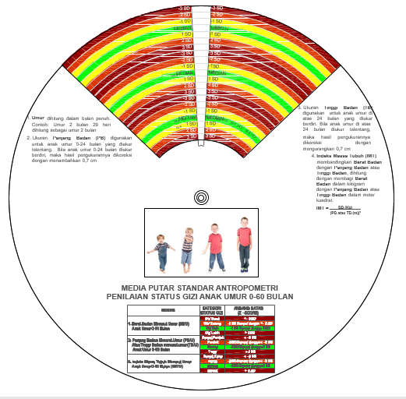
Gambar 1. Cover Media Putar Standar Antropometri Penilaian Status Gizi Usia 0-60 Bulan Anak Laki-Laki

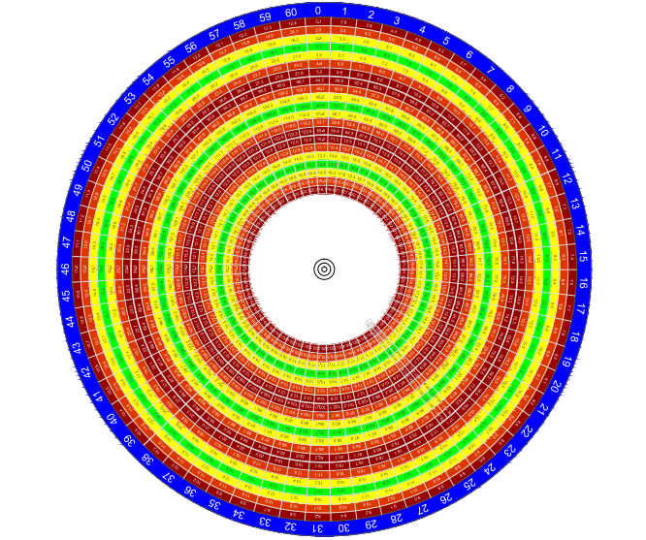
Gambar 2. Isi Media Media Putar Standar Antropometri Penilaian Status Gizi Usia 0-60 Bulan Anak Laki-Laki

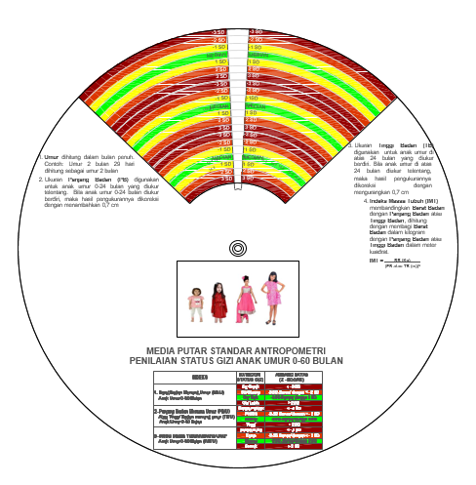
Gambar 3. Cover Media Putar Standar Antropometri Penilaian Status Gizi Usia 0-60 Bulan Anak Perempuan
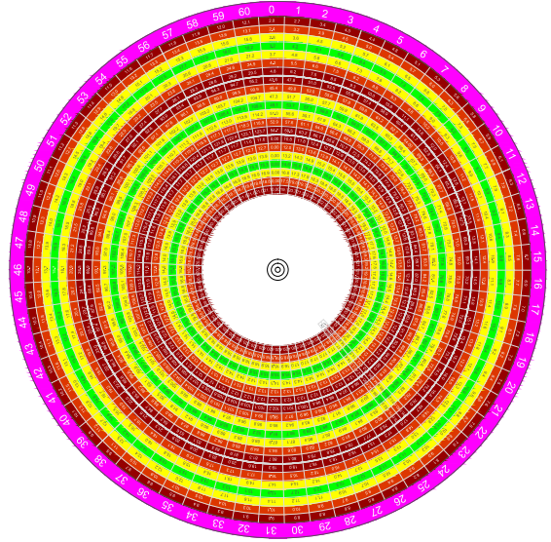

Gambar 4. Isi Media Media Putar Standar Antropometri Penilaian Status Gizi Usia 0-60 Bulan Anak Perempuan
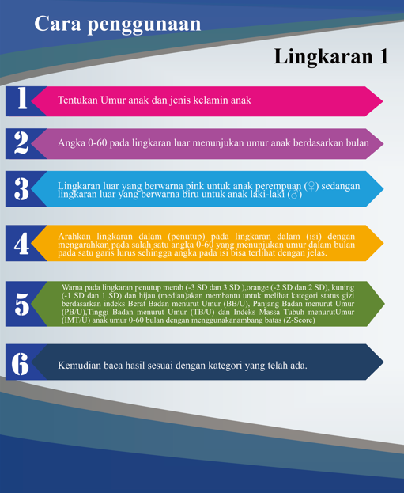

Gambar 5. Cara Penggunaan Langkah ke-1 Media Putar Antropometri Berdasarkan Umur dan Jenis Kelamin Anak

D. KESIMPULAN

Setelah kegiatan PkM dengan mengusung tema Pemberdayaan kader Posyandu dalam Penggunaan Media Putar Antropometri Status Gizi Usia 0-59 Bulan yang dilakukan di Wilayah Kerja Puskesmas Banabungi Kabupaten Buton dilakukan maka berdampak pada peningkatan pengetahuan kader Posyandu sebelum kegiatan dilaksanakan pengetahuan 25% dan setelah dilakukan kegiatan PkM menjadi 100 %, terjadi peningkatan kunjungan sebesar 75 %. Kader Posyandu diharapkan dapat menggunakan Media Putar Antropometri Status Gizi Usia 0-59 Bulan agar waktu pelayanan Posyandu efekti dan efisien.

E. UCAPAN TERIMAKASIH
Terima kasih kepada Mitra Politeknik Baubau, Puskesmas Banabungi terkhusus Petugas Kesehatan Posyandu dan Para Kader serta Masyarakat yang telah berkontribusi dalam pelaksanaan PkM di Desa Banabungi, Kabupaten Buton.

DAFTAR PUSTAKA
Altahira, S., Alam, H. S., P, S., & Sapril, S. (2022). Edukasi Manfaat Buah Pepaya Lokal pada Ibu Hamil dalam Meningkatkan Kuantitas ASI. Jurnal Mandala Pengabdian Masyarakat, 3(2), 181–186. https://doi.org/10.35311/jmpm.v3i2.92
Altahira, S., Alam, H. S., Sapril, S., Asriadi, A., Ansi, S. A., & Manjaruni, A. T. S. A. (2022). Pemberdayaan Kader Posyandu dalam Meningkatkan Cakupan Kunjungan Posyandu Balita melalui Inovasi MAIMO (Mari Ikut Meriahkan Posyandu) di Kabupaten Buton. Jurnal Abdimas Mahakam, 6(02), 151–158. https://doi.org/10.24903/jam.v6i02.1484
Ambarita, L., Husna, A., & Sitorus, H. (2019). Pengetahuan Kader Posyandu, Para Ibu Balita Dan Perspektif Tenaga Kesehatan Terkait Keaktifan Posyandu Di Kabupaten Aceh Barat. Buletin Penelitian Sistem Kesehatan, 22(3), 147–157. https://doi.org/10.22435/hsr.v22i3.65
Hafifah, N., & Abidin, Z. (2020). Peran Posyandu dalam Meningkatkan Kualitas Kesehatan Ibu dan Anak di Desa Sukawening, Kabupaten Bogor. Jurnal Pusat Inovasi Masyarakat, 2(5), 893–900.
IP, S., D.I, A., A, W., & E, A. (2014). The Relationship of Giving Exclusive Breastfeeding to Nutritional Status of 0-6 Months Infants in Rajabasa Bandar Lampung Health Center Area. Major. (Medical J. Lampung Univ, 3(2), 100–107.
Suhat, & Hasanah, R. (2014). Factors related to the activity of cadres in integrated health care sessions (study in Palasari health care district of Subang). Kesehatan Masyarakat, 10(1), 73–79.

